LAS MEmorias mram y pram

Enrique Martínez Ferrer

DAM1->11/11/2021

ÍNDICE:

1.DESCRIPCIÓN MRAM

1.1.HISTORIA

1.2.FUNCIONAMIENTO

1.3.PROS Y CONTRAS

-

2.DESCRIPCIÓN DRAM

2.1.HISTORIA

2.2.FUNCIONAMIENTO

2.3.PROS Y CONTRAS

3.BIBLIOGRAFÍA

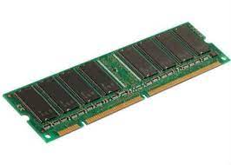

**MEMORIAS MRAM:**

Esta novedosa memoria ha estado en desarrollo desde los años 90 y ha tenido como principal característica el ser no volátil, también posee una gran tasa de rendimiento por oblea (Más económico), por esto ya mucha gente piensa que en el futuro va a ser la dominante en el mercado.

**HISTORIA DE LA MRAM:**

* Esta empieza en 1955 cuando se utiliza una memoria con un núcleo de ferrita, utilizando el mismo principio operativo.
* En 1989 se realizan varios descubrimientos sobre la magnetorresistencias colosal, estos descubrimientos llegaron por parte de los investigadores de IBM.
* En 2000 IBM se une a Infineon para crear un programa conjunto de desarrollo.
* Dos años después NVE realiza un intercambio tecnológico con Cypress Semiconductor.
* Al siguiente año es presentado un chip de 128 KiB sobre proceso litográfico de 180nm.
* En 2004 ocurren varios avances:
* **Junio:** Infineon revela un prototipo de 16 Mibit sobre el mismo proceso tecnológico.
* **Septiembre:** Freescale integra la MRAM en sus productos y empieza a testear su rendimiento.
* **Octubre:** Desarrollo de chips de 1 Mibit en [Taiwán](https://es.wikipedia.org/wiki/Taiw%C3%A1n) ([TSMC](https://es.wikipedia.org/wiki/TSMC)). Micron descarta la tecnología MRAM.
* **Diciembre:** Varias empresas definen nuevos prototipos. Renesas desarrolla MRAM con una gran velocidad y fiabibilidad.
* En 2005 la MRAM se lleva un duro golpe después de que Sony anunciará su primer prototipo de DRAM. Aunque en Marzo Cypress planeó vender su división de MRAM. Y Freescale consiguió, a través del magnesio, que consumiera menos corriente.
* En 2007 IBM y TDK se propusieron reducir costes y mejorar el rendimiento de la MRAM.
* En 2018 Intel anunció la fabricación en masa de esta memoria.

**FUNCIONAMIENTO DE LA MRAM:**

La MRAM emplea campos magnéticos para el procesamiento de la memoria y almacena sus 0 y 1 en los spin de los electrones contenidos en ella. Esta memoria MRAM se construye a base de celdas de almacenamiento magnético. Esta memoria se construye a base de celdas de almacenamiento magnético, de esta forma gracias a dos imanes separados por un aislante esta memoria cuenta con un sistema interno capaz de modificar el spin de los electrones de esta celda.

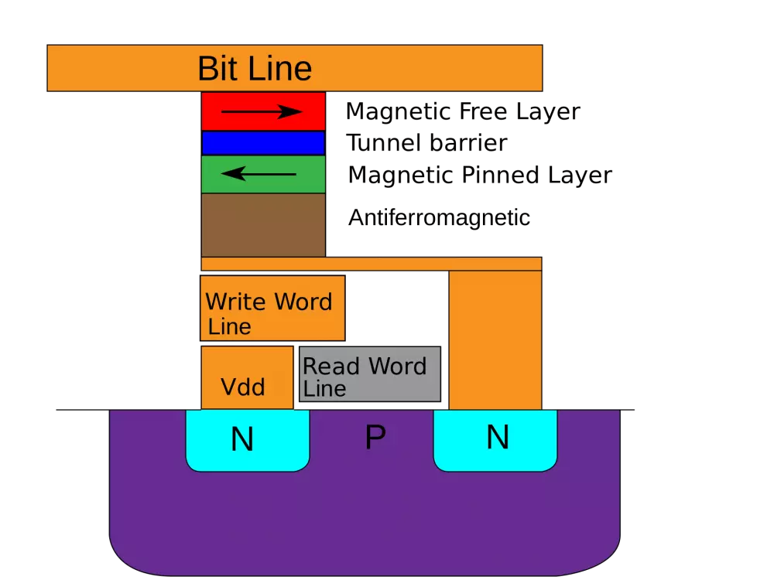

**PROS Y CONTRAS DE LA MRAM:**

La primera ventaja es que no es volátil(Puede mantener la información durante 10 años a 200º). Su rendimiento por oblea es mayor(Un 99.9%), siendo mucho más barato de fabricar. Además de esto, según Intel los tiempos de acceso son muy inferiores (entorno a 1ns), esto proporciona un mayor rendimiento.

**MEMORIAS DRAM:**

La memoria dinámica de acceso aleatoria es un tipo de memoria RAM basada en condensadores, esta es volátil, su principal ventaja es la de construir memorias con una gran densidad de posiciones continuando con una gran velocidad

**HISTORIA DE LA DRAM:**

Esta fue desarrollada por IBM, a lo largo del tiempo evolucionó( al principio usaba 6 transistores, pero acabo usando un condensador y un transistor) Esta invención fue hecha por Robert Dennard. Pero esta unidad no fue comercializada a gran escala hasta la creación de Intel, que aprovechó los potenciales de los semiconductores.

Al principio esta empresa usaba la SRAM, y hasta 1970 no salió el primer producto rentable de DRAM(i1103). A finales de 1971 las memorias DRAM se habían convertido en el producto dominante al tener y un gran rendimiento y un menor precio de fabricación que las memoria de núcleo.

**FUNCIONAMIENTO DE LA DRAM:**

1. Diagrama, Dibujo de ingeniería

   Descripción generada automáticamenteLos programas y archivos se alojan en su unidad de almacenamiento.
2. El procesador del sistema transfiere los datos de los programas desde la unidad de almacenamiento a la memoria para su acceso y uso a corto plazo.
3. A continuación, el procesador accede a los datos desde la memoria, que es como el banco de espacio de trabajo disponible de su ordenador.

**BIBLIOGRAFÍA:**

<https://hardzone.es/reportajes/que-es/memoria-flash-mram/>

<https://www.xatakamovil.com/desarrollo/mram-o-ram-magnetorresistiva-una-gran-revolucion-a-un-paso-de-llegar-a-los-moviles>

<https://es.wikipedia.org/wiki/DRAM>